Datum: 2018-02-16

Tjänstemannaberedning, heldag på Triangeln

Carina Lindkvist, Titti Gohed, Louise Roberts, Lars Stavenow, Eva Thorén Todoulos, Pia Nilsson, Catharina Byström, Amelie Gustafsson, Helena Ståhl, Stefan Segerman, Lena Jeppsson, Emma Borgstrand, Emelie Sundén, Greger Linander & Hanna Nordehammar

Greger & Carina hälsar välkomna.
Dagen är till för att tydliggöra vart vi är på väg. Har vi någon gemensam målbild? Det är viktigt att inte glömma att vårt arbete innehåller mer än de mobila vårdteam och HS-avtalet.

Vård utanför sjukhus
Lars, Titti, Eva, Stefan & Pia
Hur bestämmer vi vad som kräver vård på sjukhus och vad som inte kräver sjukhus?
Lars betonar att intentionen inte är en förskjutning av gränssnittet gentemot kommunerna utan att klargöra vad som kan göras utanför sjukhus. (Lars bilder)

Det saknas forskning inom hemsjukvården, flera aktörer och flera lagstiftningar ska samverka. (Evas bilder)

Det finns i dagsläget inget gemensamt uppdrag för ”vård utanför sjukhus” från det Centrala Samverkansorganet.

Reflektion om uppdrag ”Vård utanför sjukhus”
Vad ska ett uppdrag innehålla?
- Syfte
- Mål
- Avgränsningar
- Definitioner
Detta behöver tas fram i steg 2.

Övning med post-it lappar.
- Är frågan angelägen? Är det läge nu att formulera ett uppdrag i frågan? Ja/nej
- Om ja, varför?
- Om ja, synpunkter på former och resurssättning av ett dylikt uppdrag.
- Om nej, varför inte?
- Om nej, finns det andra prio-områden som är mer angelägna?

Anteckningar från övning;
Ja, angeläget/Ja, läge nu
’Frågan är aktuell hela tiden och behöver bearbetas’, ’Frågan är angelägen, men alldeles för otydlig idag. Det skapar mycket diskussioner. Befinner oss redan i otydlighet’, ’Ja, men måste formulera uppdraget’
’Ja, läge nu men osäkert vad som ska ligga till grund för detta uppdrag - mandat kring beslut osäkerhet. Detta behöver diskuteras’.

Varför?
’Diskussionen ”stör” hela tiden’, ’Mycket efterfrågat ute i verksamheterna. Blir ad hoc lösningar om vi inget gör’, Hushållning med knappa resurser, sträva efter BEON’, ’Ständigt återkommande fråga som verkar svår att gå förbi’, ’Viktigt för att få lika vård i hela Skåne’, ’Mycket angeläget att formulera uppdraget. Det kokar av initiativ, önskemål, behov & motstridigheter’.

Former/resurs
’Inte vi, men vi måste äga frågan i Tjänstemannaberedningen’, ’Uppdrag som ska ges till hängiven person som sedan får involvera de som behövs’, ’Personella och ekonomiska resurser behövs, strukturera form’, ’En förutsättning för att komma framåt är att lägga ekonomiska aspekter åt sidan. Ekonomin är en eventuell konsekvens’, ’resurssättning av uppdraget att formulera uppdraget. Finns det redan i HS-avtalet? Ackreditering? Konsult?’, ’Resurser från verkligheten. Workshops, en sammanhållande styrgrupp’.

Andra prio?
’Samverkansstrukturen = en gemensam part. Strategiskt team’, ’SIP-kvalitet’, ’Få stabilitet i mobila team’, ’Skapa målbilden’, ’Hållbara och kvalitetssäkrade strategiska arb.’ ,’Skatta oss, förankring och implementering, kunskap’, ’Områden som ger synergieffekt: rehabilitering och hjälpmedel’.

Titti summerar (Blädderblock)
JA, det är angeläget. Någon form av start 2018? När ska vi starta?
Vi behöver resurser!
Skapa trygghet, själva frågan till uppdraget ’varför’. Hur diskuterar vi frågan vidare?
En tids- och handlingsplan. För alla våra prioriterade områden. Har vi rätt/tillräckliga resurser idag?
Tydligt uppdrag! Behov av en målbild!
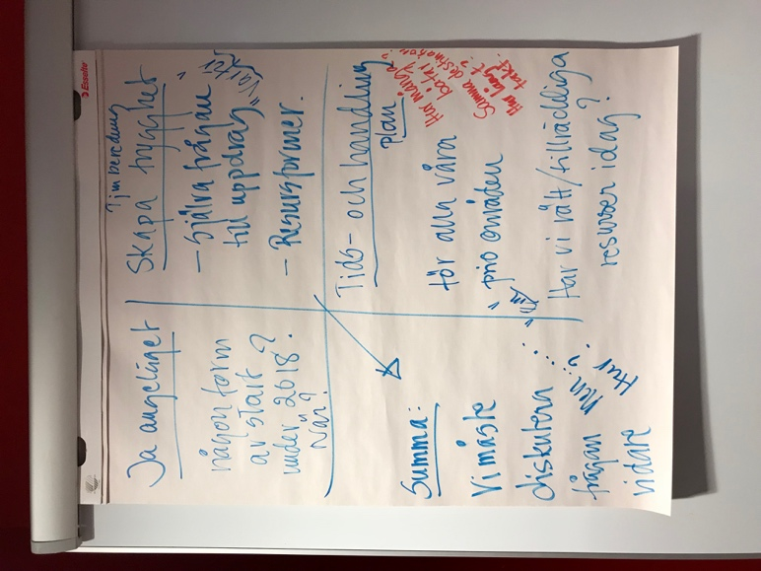
Beslut; Frågan tas vidare på tjänstemannaberedningen utifrån dagens diskussion. Resursfrågan måste lyftas. Strukturer för detta ser olika ut i Region Skåne och i kommunerna.

De fyra utfästelserna
Pia & Eva (se bildspel)
- En plan för vården
- Ett team som garant för planen
- Läkarbedömning och hembesök vid behov
- Direktinläggningar vid behov av slutenvård
Det har skett en glidning kring läkarmedverkan när det gäller inskrivna som ska ha en SIP. När det gäller inskrivning i mobilt team är gruppen överens om att läkare ska delta. Det saknas skrivning i ackrediteringsvillkoren för vårdcentralen. Om man reglerar läkarmedverkan vid SIP lokalt är det givetvis ok.

- Kan vi ställa oss bakom dessa utfästelser?
- Vad menar vi med de olika utfästelserna?
- Vad ser vi för utmaningar för att kunna uppfylla dessa?
- Hur kan/ska dessa utfästelser förankras och implementeras i respektive verksamheter?
- Hur ska de kommuniceras till medborgarna?

Grupp 1
Fråga1
Alla gillar utfästelserna
Vi måste lunna leverera utfästelserna
Likvärdighet i Skåne
Kommunala självstyret
Strukturen för det centrala och lokala arbetet är tydligt.
På delregional nivå är arbetet komplext.
Hela strukturen måste ha accepterat utfästelserna för att man ska kunna sprida dessa.

Fråga 2
Informationen till den enskilde måste vara tydlig.
Varje utfästelse måste brytas ner.

Fråga 3
Olikheter i Skåne
Delregionala nivån måste ha en samsyn. Vad är de delregionalas uppdrag?

Grupp 2
Fråga 1
Alla gillar utfästelserna och vi kan stå för dem 2020.
Vi kan inte leverera idag men 2020 är vi framme

Fråga 2
Vad är ett team?

Fråga 3
Hur kommer information ner till teamet, sjuksköterska och läkare?
Kontinuitet

Fråga 5
Vi kan inte kommunicera något som vi inte kan garantera innehållet. Berörda får information vid SIP.
Hur uppfattar brukaren/patienten utfästelserna? Kan man göra detta på ett strukturerat sätt?

Utfästelserna är en målbild för vårt arbete.
Hur kan vi komma vidare med utfästelserna i HS avtalet. Tidsaspekten och att gå i takt är viktigt.
Ska vi gå fram till CS med ett underlag med en nulägesbild och se hur det tas emot?
Tidsangivelserna i HS avtalet; ska vi följa upp dem? Kan de delregionala grupperna få i uppdrag att rapportera in vad man gjort till CS?
När vi skriver texter etc. använd avtalet och dess texter!

Vad fungerar bra idag i kontakten med de delregionala samverkansgrupperna?

Hur skulle vi kunna göra det ännu bättre?
Gruppdiskussioner, Greger

Alla samverkansfrågor ska behandlas i de delregionala samverkansorganen.

Grupp 2
Framgångsfaktorer;
Se hela kedjan, tydlig struktur
Koordinatorer
Mandat
Tydligt och handfast uppdrag

Förslag;
Nätverk och workshop för förvaltningschefer motsvarande
Avtalsuppföljning på uppdrag av CS
Arbeta med de fyra utfästelserna
Avsluta med en gemensam plan framåt
Koppla på KEFUs utvärdering

Grupp 1
Nordost har en handlingsplan kopplad till sin delregionala samverkan; mål för kompetensförsörjning,
Politikens uppdrag är otydligt.
Hur ska kommuner med delad organisation representeras i delregional samverkan?

Hur ska kommunikationen se ut mellan CS och DS? Kontaktpersoner med olika mandat och olika roller.

Gruppdiskussioner, delregionala samverkansgrupper
- Förädla
- Konkretisera
- Vad- Hur
- Kommunikation
- Resurser
Grupp 1
Förtydliga uppdraget till DS
Koppla till en handlingsplan
Diskussion kring de tre olika nivåerna;
Central
Delregional
Lokal

Förslag;
Gemensamt kansli på Skånenivå
Koordinatorer

Grupp 2
Hur ska vi kommunicera mellan våra olika nivåer?
Uppdragsbeskrivning för kontaktpersoner
DS får själva definiera vilket stöd de behöver
Uppdrag till DS från CS kring avtalsuppföljning.
Nätverk mellan de olika DS.
Vi blandar olika roller, strategiska och rent operativa roller.

Kunskapscentrum för hemsjukvård? Region Skåne har ett beslut som inte har effektuerats.

Förslag;
Ett konkret förslag för att kunna skapa ett gemensamt kansli till CS.

Vid anteckningarna
Emelie & Hanna

Från avtalet;

2. Delregionala Samverkansorgan
De delregionala samverkansorganen (DS), har sin tyngdpunkt i arbetet med att uppnå de konkreta målen i hälso- och sjukvårdsavtalet och då med särskilt fokus på genomförande och förankring. För varje delregionalt område och/eller kommun kommer det behöva tas fram årliga konkreta genomförandeplaner för de olika utvecklingsområdena i avtalet.

På delregional nivå finns det redan i dagsläget olika typer av samverkan som kan och behöver fördjupas ytterligare. Det handlar bland annat om gemensam vårdplanering och kommunikation, bemanningsfrågor och rutiner kopplat till semesterperioder och storhelger, löpande verksamhetsanalyser och planer kring förebyggande, akut och planerad vård.

Formerna för samverkan utgår från den redan etablerade delregionala strukturen. Det delregionala arbetet kan komma ett utformas olika utifrån sina lokala förutsättningar.

DS uppdrag är på delregional nivå följande:

• partsgemensam utveckling avseende hälso- och sjukvård i Skåne
• partsgemensam utveckling avseende hälso- och sjukvård i Skåne i enlighet med Utvecklingsplan i "Avtal om ansvarsfördelning och utveckling avseende hälso- och sjukvården i Skåne”
• avvikelser inom ramen för "Avtal om ansvarsfördelning och utveckling avseende hälso- och sjukvården i Skåne”
• avvikelser avseende samverkansfrågor mellan parterna
• informationsutbyte mellan parterna
• gemensam utveckling inom informationsöverföring och E-hälsotjänster
• gemensamma frågor avseende kompetensförsörjning/kompetensutveckling

